МИНИСТЕРСТВО ОБРАЗОВАНИЯ, НАУКИ И МОЛОДЕЖНОЙ ПОЛИТИКИ КРАСНОДАРСКОГО КРАЯ

государственное автономное профессиональное образовательное учреждение

Краснодарского края

**«Краснодарский информационно-технологический техникум»**

УТВЕРЖДАЮ:

И.о. директора

_________Е.Н. Байлов

«____»__________2021 г.

**ОРГАНИЗАЦИЯ ВЫПОЛНЕНИЯ, ЗАЩИТЫ И ОФОРМЛЕНИЯ ДИПЛОМНОЙ РАБОТЫ ВЫПУСКНИКАМИ ГОСУДАРСТВЕННОГО АВТОНОМНОГО ПРОФЕССИОНАЛЬНОГО ОБРАЗОВАТЕЛЬНОГО УЧРЕЖДЕНИЯ КРАСНОДАРСКОГО КРАЯ**

**«КРАСНОДАРСКИЙ ИНФОРМАЦИОННО-ТЕХНОЛОГИЧЕСКИЙ ТЕХНИКУМ»**

**Методические рекомендации для преподавателей и обучающихся**

ПРИНЯТО

на заседании педагогического совета

ГАПОУ КК КИТТ

Протокол № 1

«31» августа 2021 г.

Составители:

Тавадян А.Ю., заместитель директора по УМР

Холкина С.В., социальный педагог

Чупринова Т.В., преподаватель

Рецензент:

**СОДЕРЖАНИЕ**

1 Общие положения………………………………………..……........................4

2 Определение темы дипломной работы……………………………………….6

3 Руководство дипломной работой……………………………………………..8

4 Рецензирование дипломных работ…………………......................................10

5 Структура и содержание дипломной работы…...…......................................11

6 Процедура защиты дипломной работы……………………………………...19

7 Хранение дипломных работ………………………….....................................22

8 Требования к оформлению дипломной работы…………………………….22

9 Требования к оформлению графической части…………………………….33

Список использованных источников……………………………………….....52

Приложение

**1 ОБЩИЕ ПОЛОЖЕНИЯ**

Настоящие Рекомендации разработаны в соответствии с:

- Федеральный закон от 29.12.2012 г. № 273-ФЗ «Об образовании в Российской Федерации»;

- Федеральный государственный образовательный стандарт среднего профессионального образования по соответствующей профессии/специальности;

- приказ Минобрнауки РФ от 14.06.2013 г. № 464 «Об утверждении Порядка организации и осуществления образовательной деятельности по образовательным программам среднего профессионального образования»;

- приказ Минобрнауки РФ от 16.08.2013 г. № 968 «Об утверждении Порядка проведения государственной итоговой аттестации по образовательным программам среднего профессионального образования» с изменениями, внесенными приказами Министерства образования и науки РФ от 31.01.2014 г.№ 74 и от 17.11.2017 г. № 1138;

- приказ Минобрнауки РФ от 29.10.2013 г. № 1199 «Об утверждении перечня профессий и специальностей среднего профессионального образования»;

- методические рекомендации о проведении аттестации с использованием механизма демонстрационного экзамена, утверждены распоряжением Министерства просвещения Российской Федерации от 1.04.2019 г. № Р-42.

Формой государственной итоговой аттестации по образовательным программам среднего профессионального образования в соответствии с ФГОС СПО является защита выпускной квалификационной работы, которая выполняется в виде **дипломной работы (дипломного проекта)** и государственного (е) экзамена (ов), в том числе в виде демонстрационного экзамена.

Цель защиты дипломной работы (далее ДР) (письменной экзаменационной работы, далее ПЭР для ППКРС) - установление соответствия результатов освоения обучающимися образовательных программ СПО, соответствующим требованиям ФГОС СПО.

К ГИА допускаются обучающиеся, не имеющие академической задолженности и в полном объеме выполнившие учебный план. Необходимым условием допуска к ГИА (подготовке и сдаче выпускной квалификационной работы) является представление документов, подтверждающих освоение обучающимися общих и профессиональных компетенций при изучении теоретического материала и прохождении практики по каждому из основных видов профессиональной деятельности.

Программа ГИА, требования к выпускным квалификационным работам, а также критерии оценки знаний утверждаются образовательной организацией после их обсуждения на заседании педагогического совета образовательной организации с участием председателей ГЭК. Государственная экзаменационная комиссия (далее - ГЭК) формируется из преподавателей образовательной организации, имеющих высшую или первую квалификационную категорию; лиц, приглашенных из сторонних организаций: преподавателей, имеющих высшую или первую квалификационную категорию, ученую степень или звание, представителей работодателей или их объединений по профилю подготовки выпускников.

Состав ГЭК утверждается распорядительным актом образовательной организации.

Возглавляет ГЭК председатель, который организует и контролирует деятельность ГЭК, обеспечивает единство требований, предъявляемых к выпускникам.

Председателем ГЭК образовательной организации утверждается лицо, не работающее в образовательной организации, из числа:

* руководителей или заместителей руководителей организаций, осуществляющих образовательную деятельность по профилю подготовки выпускников, имеющих ученую степень и (или) ученое звание;
* руководителей или заместителей руководителей организаций, осуществляющих образовательную деятельность по профилю подготовки выпускников,
* ведущих специалистов - представителей работодателей или их объединений по профилю подготовки выпускников.

Руководитель образовательной организации, а также его заместители являются заместителями председателей ГЭК.

Подготовка и защита **дипломной работы** **(письменной экзаменационной работы для ППКРС)** способствует систематизации, расширению освоенных знаний по общепрофессиональным дисциплинам, профессиональным модулям и закреплению знаний выпускника по профессии или специальности при решении разрабатываемых в выпускной квалификационной работе конкретных задач, а также выяснению уровня подготовки выпускника к самостоятельной работе и направлена на проверку качества полученных обучающимся знаний и умений,

сформированности общих и профессиональных компетенций, позволяющих решать профессиональные задачи.

Последовательность выполнения дипломной работы (письменной экзаменационной работы) предполагает следующие этапы:

- выбор темы (заявление о закреплении темы работы);

- назначение руководителя дипломной работы и консультанта (если он необходим);

- разработка рабочего плана и задания по дипломной работе, который представляет собой развернутое содержание, структуру дипломной работы (совместно с руководителем);

- утверждение задания по дипломной работе;

- исследование теоретических аспектов темы работы;

- сбор, анализ и обобщение эмпирических данных, включая исследование аспектов деятельности конкретной организации, связанных с проблематикой дипломной работы (результатом выполнения этого этапа является предварительный вариант дипломной работы);

- формулирование выводов и рекомендаций;

- оценка социально-экономической эффективности выводов и предложений;

- написание аннотации к работе (резюме);

- оформление дипломной работы;

- сдача дипломной работы на проверку руководителю;

- получение допуска к защите через прохождение системы «Антиплагиат» и процедуру предзащиты дипломной работы;

- защита дипломной работы на заседании государственной экзаменационной комиссии

**2 ОПРЕДЕЛЕНИЕ ТЕМЫ ДИПЛОМНОЙ РАБОТЫ**

**(ПИСЬМЕННОЙ ЭКЗАМЕНАЦИОННОЙ РАБОТЫ)**

2.1Темы дипломной работы (далее – ДР/ПЭР) определяются техникумом и должны отвечать современным требованиям развития высокотехнологичных отраслей науки, техники, производства, экономики, культуры и образования, иметь практико-ориентированный характер.

Обучающемуся предоставляется право выбора темы ДР/ПЭР, в том числе предложения своей тематики с необходимым обоснованием целесообразности ее разработки для практического применения. При этом тематика ДР/ПЭР должна соответствовать содержанию одного или нескольких профессиональных модулей, входящих в образовательную программу СПО.

2.2 Перечень тем ДР/ПЭР разрабатывается преподавателями профессиональных дисциплин и модулей и обсуждается на заседаниях цикловых методических комиссий техникума. Перечень тем согласовывается с представителями работодателей или их объединений по профилю подготовки выпускников в рамках профессиональных модулей. Не разрешается выполнять ДР/ПЭР на одну и ту же тему двум и более обучающимся. По материалам одной и той же организации ДР/ПЭР может выполняться в случае, если у обучающихся различные темы.

Для подготовки ДР/ПЭР обучающемуся назначается руководитель и, при необходимости, консультанты.

2.3 При выборе темы ДР/ПЭР учитываются следующие обстоятельства:

- соответствие темы базам преддипломной практики;

- возможность использования конкретных материалов базы преддипломной практики;

- соответствие темы научным интересам выпускника, проявленным им ранее при подготовке научных докладов, курсовых работ и т.д.

Тема должна быть актуальной, соответствовать современному состоянию науки и производства, иметь практическое значение. Формулировка темы должна быть краткой, отражать суть ДР/ПЭР, содержать указание на объект и предмет исследования.

2.4 Изменение темы ДР/ПЭР допускается лишь в исключительных случаях не позднее, чем за 2 месяца до назначенной даты защиты ДР/ПЭР. Об изменении темы обучающийся обязан письменно (с подробным изложением причин) поставить в известность руководителя работы и председателя ЦМК.

Председатель ЦМК обосновывает необходимость изменения темы и доводит до руководства техникума. Только после утверждения соответствующих изменений директором, можно приступить к разработке новой темы ДР/ПЭР.

2.5 Экспертиза на соответствие требованиям ФГОС разработанных заданий на ВКР, основных показателей оценки результатов выполнения и защиты дипломных работ осуществляется на заседании цикловой методической комиссии по направлению подготовки выпускников.

2.6 ДР/ПЭР должна иметь актуальность, новизну и практическую значимость и выполняться, по возможности, по предложениям (заказам) предприятий, организаций, инновационных компаний, высокотехнологичных производств или образовательных организаций.

Дипломная работа в целом должна:

- должна быть выполнена на актуальную тему,

- носить исследовательский и самостоятельный характер,

- содержать в своей основе материалы преддипломной практики,

- иметь практическую значимость.

2.7 ДР/ПЭР выполняется выпускником с использованием собранных им лично материалов, в том числе в период прохождения преддипломной практики, а также работы над выполнением курсовой работы (проекта).

2.8 При определении темы ДР/ПЭР следует учитывать, что ее содержание может основываться:

* на обобщении результатов выполненной ранее обучающимся курсовой работы (проекта), если она выполнялась в рамках соответствующего профессионального модуля;
* на использовании результатов выполненных ранее практических заданий.

Выбор темы ДР/ПЭР обучающимся осуществляется до начала производственной практики (преддипломной), что обусловлено необходимостью сбора практического материала в период ее прохождения. После утверждения темы ДР/ПЭР обучающийся подбирает соответствующую литературу и сразу приступает к изучению источников информации, т.к. успешному написанию работы способствует обстоятельное и творческое изучение источников информации. Ознакомившись с литературой по выбранной теме, обучающийся совместно с руководителем составляет задание и календарный план выполнения ДР/ПЭР. Обучающийся обязан строго соблюдать календарный план подготовки ДР/ПЭР, предоставлять в установленные сроки научному руководителю выполненные части ДР/ПЭР и своевременно осуществлять доработки в соответствии с его замечаниями и пожеланиями. После полной проверки руководителем работа оформляется и предоставляется к защите.

2.9 Приказом директора за выпускником по представлению ЦМК закрепляется тема ДР/ПЭР и руководитель из преподавательского состава цикловой методической комиссии.

Руководителями так же могут быть высококвалифицированные специалисты предприятий, организаций или учреждений, в первую очередь, с места прохождения практики или с места работы выпускника.

**3 РУКОВОДСТВО ДИПЛОМНОЙ РАБОТОЙ**

**(ПИСЬМЕННОЙ ЭКЗАМЕНАЦИОННОЙ РАБОТОЙ)**

3.1 Перечень тем дипломных работ (ПЭР), закрепление их за обучающимися, назначение руководителей и консультантов по отдельным частям ДР/ПЭР (экономическая, графическая, исследовательская, экспериментальная, опытная и т.п. части) осуществляются приказом директора техникума.

К каждому руководителю ДР/ПЭР может быть одновременно прикреплено не более восьми выпускников, при необходимости к руководителю прикрепляют большее число выпускников. Закрепление выпускников за руководителями ДР/ПЭР, по представлению председателя цикловой методической комиссии, рассматривается и принимается решением педагогического совета техникума.

3.2 В обязанности руководителя ДР/ПЭР входят:

* разработка задания на подготовку ДР/ПЭР;
* разработка совместно с обучающимися плана ДР;
* оказание помощи обучающимся в разработке индивидуального графика работы на весь период выполнения ДР/ПЭР;
* консультирование обучающегося по вопросам содержания и последовательности выполнения ДР/ПЭР;
* оказание помощи обучающемуся в подборе необходимых источников;
* контроль хода выполнения ДР/ПЭР в соответствии с установленным графиком в форме регулярного обсуждения руководителем и обучающимся хода работ;
* оказание помощи (консультирование обучающегося) в подготовке презентации и доклада для защиты ДР/ПЭР;
* предоставление письменного отзыва на ДР/ПЭР.

3.3 В обязанности консультанта ДР/ПЭР входят:

* руководство разработкой индивидуального плана подготовки и выполнения ДР/ПЭР в части содержания консультируемого вопроса,
* оказание помощи обучающемуся в подборе необходимой литературы и др. источников в части содержания консультируемого вопроса;
* контроль хода выполнения ДР/ПЭР в части содержания консультируемого вопроса.

Часы консультирования входят в общие часы руководства ДР/ПЭР и определяются локальными актами техникума.

3.4 Задание для каждого обучающегося разрабатывается в соответствии с утвержденной темой. Задание и календарный план включают наименование работы, основное содержание, последовательность и поэтапные сроки написания ДР/ПЭР и представления законченной работы для защиты. Задание на ДР/ПЭР рассматривается цикловыми методическими комиссиями, подписывается руководителем ДР/ПЭР, утверждается заместителем директора техникума по направлению деятельности. Задание на дипломную работу заполняется в соответствии с типовой формой. Задание, отзыв и рецензия хранятся отдельно и прилагаются к дипломной работе.

Задание в объем ДР/ПЭР не входит и лист задания не нумеруется.

3.5 В отдельных случаях допускается выполнение ДР/ПЭР группой обучающихся. При этом индивидуальные задания выдаются каждому обучающемуся.

3.6 Задание на ДР/ПЭР выдается обучающемуся не позднее чем за две недели до начала производственной практики (преддипломной).

3.8 По завершении подготовки ДР/ПЭР обучающимся, руководитель проверяет качество работы, подписывает ее и вместе с заданием и своим письменным отзывом передает председателю цикловой методической комиссии для прочтения и затем заместителю руководителя по направлению деятельности.

3.9 В отзыве руководитель ДР/ПЭР даёт оценку:

- актуальности темы работы;

- соответствия работы заданию и иным требованиям;

- теоретического и практического уровня подготовки выпускника, его самостоятельности при проведении исследования;

- практической ценности работы;

- умению обучающегося работать с источниками информации и способности ясно и четко излагать материал;

- соблюдения правил и качества оформления материалов;

- характеристику достоинств и недостатков в работе, а также степень самостоятельности обучающегося и его личный вклад в раскрытие проблем и разработку предложений по их решению.

- общую оценку выполненной работы и мнение о возможности присвоения выпускнику квалификации.

Объем отзыва – 1-2 страницы формата А4 для ДР (1 страница для ПЭР).

Заканчивается отзыв выводом о возможности (невозможности) допуска ДР к защите.

4 **СТРУКТУРА И СОДЕРЖАНИЕ ДИПЛОМНОЙ РАБОТЫ**

**(ПИСЬМЕННОЙ ЭКЗАМЕНАЦИОННОЙ РАБОТЫ)**

4.1 Дипломная работа (письменная экзаменационная работа) начинается с титульного листа, далее включает следующие структурные элементы:

* содержание;
* введение;
* основная часть (теоретическая часть, практическая часть, аналитическая часть)
* заключение;
* список использованных источников;
* приложения.

Выполнение дипломной работы должно вестись в соответствии с графиком и заданием, разработанным руководителем совместно с обучающимся.

4.2 Дипломная работа (ПЭР) состоит из теоретической, практической и аналитической частей.

В теоретической части анализируются основные проблемы выбранной темы, отражаются мнения различных авторов, приводятся выводы обучающегося, теоретические аспекты развития или совершенствования выбранной проблемы. В данном блоке обобщается нормативный материал и сведения из разных литературных источников по данной теме, излагается аргументированный авторский подход к рассмотренным концепциям, точкам зрения. Обзор должен носить проблемный, а не хронологический характер, он должен раскрывать состояние вопроса по разным литературным источникам. Название этого раздела должно соответствовать выбранной теме, но не должно её дублировать.

Важна правильная трактовка понятий, их точность и научность. Используемые термины и формулы должны быть общепринятыми или приводиться со ссылкой на автора с указанием источника и страницы. Например: [3, c. 18].

Теоретическую часть работы рекомендуется написать до прохождения преддипломной практики, что позволит обучающемуся сконцентрировать внимание на анализе необходимой информации.

Содержание первой части включает не менее 2-3 подразделов (параграфов), объем каждого подраздела не менее 4 страниц, объем теоретической части 10-12 страниц (1-2 подраздела для ПЭР, объем теоретической части 4-6 страниц).

Вторая часть дипломной работы должна отражать практический анализ предприятия(организации), на котором обучающийся проходит преддипломную практику, по теме дипломной работы. В зависимости от темы дипломной работы, освещаются аналитические, финансово-расчетные и маркетинговые вопросы. Она включает - организационно-экономическую характеристику объекта исследования, анализ исследуемого вопроса и выявление резервов улучшения.

Этот раздел представляет собой расчетно-практическую часть работы и выполняется по материалам, собранным в период преддипломной практики. Объем раздела 25-30 страниц, т.е. практическая часть должна составлять 50-60 % всей работы (8-10 страниц для ПЭР).

Третья часть – рекомендации по улучшению состояния исследуемого вопроса, в соответствии с проведенным анализом и выявленными недостатками, необходимо разработать предложения по совершенствованию. Объем раздела 10-15 страниц (2-4 страницы для ПЭР)

Заключение содержит обобщение проведенных исследований и выводы с их кратким обоснованием в соответствии с поставленной целью и задачами, раскрывает значимость полученных результатов. Выводы должны быть четко сформулированными, отражать суть выполненной дипломной работы.

Рекомендуемый объем заключения 2-3 страницы (1 страница для ПЭР).

Заключение лежит в основе доклада обучающегося на защите дипломной работы.

Объем ДР определяется исходя из специфики специальности (профессии). При выполнении ДР в форме опытных образцов изделий и пр., при творческих работах количество листов расчетно-пояснительной записки должно быть уменьшено без снижения общего качества ДР. Объем пояснительной записки ДР для обучающихся по программам подготовки специалистов среднего звена (далее ППССЗ) должен быть 50-60 страниц (без учета приложений). Объем ПЭР для обучающихся по программам подготовки квалифицированных рабочих и служащих (далее ППКРС) должен быть 15-30 страниц.

Список сокращений (оформляется при необходимости, размещается перед введением, лист не нумеруется) должен включать расшифровку применяемых в работе сокращений наименований учреждений, структурных подразделений, библиографических данных, понятий и слов. Перечень должен располагаться столбцом. Слева в алфавитном порядке приводят сокращения, условные обозначения, символы, единицы физических величин и термины, справа - их детальную расшифровку.

Список использованных источников включает источники (в том числе электронные) и литературу, использованные обучающимся в ходе подготовки и написания работы и содержит не менее 20 наименований (не менее 10 наименований для ПЭР). Список использованных источников должен содержать библиографическое описание законодательных и нормативно-методических материалов, научных и учебных периодических изданий, использованных при написании работы

Приложения содержат вспомогательный материал (копии документов, отчетные, статистические данные, промежуточные расчеты, диаграммы, схемы, большие таблицы и т. д.), который нецелесообразно включать в основные разделы. Приложения располагают в строгой последовательности, по мере их упоминания в тексте работы. Каждое приложение должно иметь название и обозначаться заглавной буквой русского алфавита. Запрещается помещать в приложения неоформленные бланки документов.

Приложения располагаются в конце дипломной работы после списка использованных источников.

Приложения в объем дипломной работы не входят.

**5 РЕЦЕНЗИРОВАНИЕ ДИПЛОМНЫХ РАБОТ**

5.1 Дипломные работы подлежат обязательному рецензированию.

Внешнее рецензирование ДР проводится с целью обеспечения объективности оценки труда выпускника. Выполненные ДР рецензируются специалистами по тематике из государственных органов власти, сферы труда и образования, научно-исследовательских институтов и др.

5.2 Список рецензентов ДР рассматривают и определяют ЦМК не позднее чем за месяц до защиты.

Рецензия должна включать:

* заключение о соответствии ДР заявленной теме и заданию на нее;
* общую характеристику выполненной работы в целом и отдельных ее разделов; актуальность темы, эффективность предложенных методов решения задач; оценку уровня профессиональной теоретической и практической подготовки выпускника, его умение самостоятельно использовать полученные знания при решении конкретных задач;
* оценку качества выполнения каждого раздела ДР,
* оценку степени разработки поставленных вопросов и практической значимости работы;
* общую оценку качества выполнения ДР.

- мнение о возможности присвоения квалификации.

Рецензия печатается либо на бланке учреждения, где работает рецензент, либо на листах формата А4 и заверяется печатью. Допустимый объем рецензии – до 2-х страниц. Подпись рецензента заверяется печатью организации (предприятия, учреждения) по месту его работы.

5.3 Содержание рецензии доводится до сведения обучающегося не позднее чем за день до защиты работы.

Внесение изменений в ДР после получения рецензии не допускается.

5.4 Цикловая методическая комиссия после ознакомления с отзывом руководителя и рецензией выносит вопрос о допуске обучающегося к защите на педагогический совет. Допуск обучающегося к защите оформляется приказом директора техникума. После подписи приказа, ЦМК передает ДР в ГЭК (секретарю).

Письменная экзаменационная работа (ПЭР) не подлежит рецензированию.

5.5 ДР переплетается в твёрдый переплёт. На тыльной стороне переплёта прикрепляется конверт размером А4, в котором должны находиться: задание на ДР, ПЭР) (ПРИЛОЖЕНИЕ А), отзыв руководителя (ПРИЛОЖЕНИЕ В), рецензия на ДР (ПРИЛОЖЕНИЕ Г). Во время защиты выпускник использует подготовленную презентацию.

**6 ПРОЦЕДУРА ЗАЩИТЫ ДИПЛОМНОЙ РАБОТЫ**

**И ПИСЬМЕННОЙ ЭКЗАМЕНАЦИОННОЙ РАБОТЫ**

6.1 К защите ДР/ПЭР допускаются лица, завершившие полный курс обучения по одной из ОПОП и успешно прошедшие все предшествующие аттестационные испытания, предусмотренные учебным планом.

Программа ГИА, требования к ДР/ПЭР, а также критерии оценки знаний, рассмотренные педагогическим советом и утвержденные директором техникума, доводятся до сведения обучающихся не позднее, чем за шесть месяцев до начала ГИА.

6.2 Вопрос о допуске ДР/ПЭР к защите решается на заседании цикловой методической комиссии, готовность к защите определяется заместителем руководителя по направлению деятельности и оформляется приказом директора техникума. До начала защиты должна проводиться предварительная защита выпускной квалификационной работы.

6.3 Защита проводится на открытом заседании ГЭК с участием не менее двух третей ее состава. Решения ГЭК принимаются на закрытых заседаниях простым большинством голосов членов комиссии, участвующих в заседании, при обязательном присутствии председателя комиссии ГЭК или его заместителя. При равном числе голосов голос председательствующего на заседании ГЭК является решающим.

* 1. Решение ГЭК оформляется протоколом, который подписывается председателем ГЭК (в случае отсутствия председателя - его заместителем) и секретарем ГЭК и хранится в архиве образовательной организации. В протоколе записываются: итоговая оценка ДР/ПЭР, присуждение квалификации и особые мнения членов комиссии.
  2. На защиту ДР отводится до одного академического часа на одного обучающегося (до 30 минут на защиту ПЭР). Процедура защиты устанавливается председателем ГЭК по согласованию с членами ГЭК и, как правило, включает доклад обучающегося (не более 10-15 минут), чтение отзыва и рецензии, вопросы членов комиссии, ответы обучающегося. Может быть предусмотрено выступление руководителя ДР/ПЭР, а также рецензента, если он присутствует на заседании ГЭК.

Во время доклада обучающийся использует подготовленный наглядный материал, иллюстрирующий основные положения ДР/ПЭР (в форме презентации). Доклад следует начинать со слов: “Уважаемый Председатель государственной экзаменационной комиссии, уважаемые члены государственной экзаменационной комиссии! Вашему вниманию предлагается выпускная квалификационная работа, выполненная на тему...”

Выпускник должен излагать основное содержание ДР/ПЭР свободно, с отрывом от письменного текста. Доклад следует начинать с обоснования актуальности темы исследования, его цели и задач, далее по главам раскрывать основное содержание ДР/ПЭР, а затем осветить основные результаты работы, сделанные выводы и предложения. При этом необходимо подчеркнуть, за счет чего (схемотехнических либо других решений) были достигнуты те или иные результаты на соответствующем этапе проектирования, продемонстрировать (доложить) комиссии результаты эксперимента. Кратко остановиться на вопросах оценки экономической эффективности, указав, за счет чего достигается окупаемость проектируемого устройства (программного продукта), доложить результаты разработки раздела безопасности жизнедеятельности (охраны труда), если это предусмотрено в работе. В заключении следует обобщить результаты работы, полученный положительный эффект. Доклад рекомендуется заканчивать словами: “Таким образом, поставленная передо мною задача исследования (проектирования) ..<чего?> .. выполнена полностью и удовлетворяет требованиям задания”. Доклад объемом не более 2х страниц рекомендуется подготовить в печатном виде, согласовать с руководителем ДР(ПЭР).

После доклада выпускника члены ГЭК задают ему вопросы, как непосредственно связанные с темой ДР/ПЭР, так и близко к ней относящиеся. При ответах на вопросы выпускник имеет право пользоваться своей работой.

В процессе защиты выпускник должен использовать компьютерную презентацию работы, заранее подготовленный наглядный графический (таблицы, схемы) или иной материал (например, проекты уставов, нормативных актов и т.д.), иллюстрирующий основные положения работы. Презентация должна быть выполнена в режиме PowerPoint и содержать не менее 12 слайдов (не менее 10 для защиты ПЭР). На каждом слайде должен быть логотип техникума, он должен быть выполнен в фирменных цветах учебного заведения. Презентация так же должна быть записана на диск. В презентации должны быть отражены:

- цель, задачи, предмет, объект исследования;

- обобщенные результаты исследования;

- основные выводы и предложения;

- таблицы, схемы, графики, иллюстрирующие доклад обучающегося.

* 1. При определении оценки по защите ДР/ПЭР учитываются: качество устного доклада выпускника, свободное владение материалом ДР/ПЭР, глубина и точность ответов на вопросы, отзыв руководителя и рецензия.
  2. Результаты защиты ДР/ПЭР обсуждаются на закрытом заседании ГЭК и оцениваются простым большинством голосов членов ГЭК, участвующих в заседании, при обязательном присутствии председателя комиссии или его заместителя. При равном числе голосов мнение председателя является решающим.
  3. Обучающиеся, не прошедшие ГИА или получившие на ГИА неудовлетворительные результаты, проходят ГИА не ранее чем через шесть месяцев после прохождения ГИА впервые.
  4. Для прохождения ГИА лицо, не прошедшее ГИА по неуважительной причине или получившее на ГИА неудовлетворительную оценку, восстанавливается в техникуме на период времени, установленный образовательной организацией самостоятельно, но не менее предусмотренного календарным учебным графиком для прохождения ГИА соответствующей образовательной программы СПО.

Повторное прохождение ГИА для одного лица назначается не более двух раз.

* 1. Результаты защиты ДР/ПЭР определяются оценками "отлично", "хорошо", "удовлетворительно", "неудовлетворительно" и объявляются в тот же день после оформления в установленном порядке протокола заседания ГЭК

1. **ХРАНЕНИЕ ДИПЛОМНЫХ РАБОТ И ПИСЬМЕННЫХ ЭКЗАМЕНАЦИОННЫХ РАБОТ**
   1. Выполненные ДР (ПЭР) хранятся после их защиты в образовательной организации. Рекомендуемый срок хранения - в течение пяти лет после выпуска обучающихся из образовательной организации**.** Списание ДР (ПЭР) оформляется соответствующим актом.
   2. Лучшие ДР (ПЭР), представляющие учебно-методическую ценность, могут быть использованы в качестве учебных пособий в кабинетах образовательной организации.
   3. По запросу предприятия, учреждения, руководитель образовательной организации имеет право разрешить снимать копии ДР (ПЭР) выпускников.
2. **ТРЕБОВАНИЯ К ОФОРМЛЕНИЮ ДИПЛОМНОЙ РАБОТЫ И ПИСЬМЕННОЙ ЭКЗАМЕНАЦИОННОЙ РАБОТЫ**
   1. Дипломную работу (а также ПЭР) следует оформлять в соответствии с межгосударственным ГОСТ 7.32-2017, в котором использованы ссылки на следующие стандарты:

- Межгосударственный стандарт ГОСТ 7.80-2000 "Система стандартов по информации, библиотечному и издательскому делу. Библиографическая запись. Заголовок. Общие требования и правила составления" (введен в действие постановлением Госстандарта РФ от 6 октября 2000 г. N 253-ст) ГОСТ;

- ГОСТ 7.11-2004 (ИСО 832:1994) Система стандартов по информации, библиотечному и издательскому делу. Библиографическая запись. Сокращение слов и словосочетаний на иностранных европейских языках;

- ГОСТ 7.12-93 Система стандартов по информации, библиотечному и издательскому делу. Библиографическая запись. Сокращение слов на русском языке. Общие требования и правила;

- ГОСТ 7.79-2000 (ИСО 9-95) Система стандартов по информации, библиотечному и издательскому делу. Правила транслитерации кирилловского письма латинским алфавитом;

- ГОСТ 7.80-2000 Система стандартов по информации, библиотечному и издательскому делу. Библиографическая запись. Заголовок. Общие требования и правила составления.

8.2 Опечатки, описки и графические неточности, обнаруженные в процессе подготовки ДР, допускается исправлять подчисткой или закрашиванием белой краской и нанесением на том же месте исправленного текста (графики) черными чернилами, пастой или тушью - рукописным способом.

Повреждения листов отчета, помарки и следы не полностью удаленного прежнего текста (графики) не допускаются.

Фамилии, названия учреждений, организаций, фирм, название изделий и другие имена собственные в ДР приводят на языке оригинала. Допускается транслитерировать имена собственные и приводить названия организаций в переводе на язык отчета с добавлением (при первом упоминании) оригинального названия.

8.3 Допустимо использование общепринятых сокращений

например: в том числе – в т.ч., миллионов человек – млн.чел., миллионов рублей – млн.руб., век - в., год – г., страница – с., автор – авт, издательство – изд-во; точку в конце сокращений не ставят при сокращении слов, обозначающих единицы величин: грамм – г, киловатт - кВт, километр – км, сутки – сут, минута – мин, час – ч. В тексте ДР слова и словосочетания не сокращают. Сокращение русских слов и словосочетаний - по [ГОСТ 7.12](garantF1://6077351.0).

8.4 Работа должна быть выполнена печатным способом на одной

стороне листа белой бумаги формата А4(210 х 297 мм) через полтора межстрочных интервала. Расстояние между заголовком раздела (главы) и текстом – 2 интервала (2 х 1,0). Расстояние между разделом (главой) и подразделом (параграфом) – 1,5 интервала. Цвет шрифта должен быть черным, кегль основного текста - 14, в таблицах – 12пт, гарнитурой Times New Roman, при необходимости могут быть использованы редакторы Excel, формул и рисунков. **Полужирный шрифт применяют только для заголовков разделов (глав) и подразделов, заголовков структурных элементов.**

Использование курсива допускается для обозначения объектов (геология, биология, медицина, нанотехнологии и др.) и написания терминов на латыни.

Для акцентирования внимания может применяться выделение текста с помощью шрифта иного начертания, чем шрифт основного текста, но того же кегля и гарнитуры. Разрешается для написания определенных терминов, формул, теорем применять шрифты разной гарнитуры.

Размеры полей: левое – 30 мм, правое – 15 мм, верхнее и нижнее – 20 мм. Абзацный отступ должен быть одинаковым по всему тексту отчета и равен 1, 25 см.

При выполнении ДР необходимо соблюдать равномерную плотность, контрастность и четкость изображения по всей работе. В ДР должны быть четкие, не расплывшиеся линии, буквы, цифры и знаки.

8.4.1 Фамилии, наименования учреждений, организаций, фирм, наименования изделий и другие имена собственные приводят в работе на языке оригинала. Допускается транслитерировать имена собственные и приводить наименования организаций в переводе на язык работы с добавлением (при первом упоминании) оригинального названия по ГОСТ 7.79.

* 1. Построение дипломной работы
     1. Наименование структурных элементов: «**ДИПЛОМНАЯ РАБОТА», «ПИСЬМЕННАЯ ЭКАМЕНАЦИОННАЯ РАБОТА» «СОДЕРЖАНИЕ», «ПЕРЕЧЕНЬ СОКРАЩЕНИЙ И ОБОЗНАЧЕНИЙ» (если имеется), «ВВЕДЕНИЕ», «ЗАКЛЮЧЕНИЕ», «СПИСОК ИСПОЛЬЗОВАННЫХ ИСТОЧНИКОВ», «ПРИЛОЖЕНИЕ»** служат заголовками структурных элементов **ДИПЛОМНОЙ РАБОТЫ** (ПЭР). Заголовки структурных элементов пишут полужирным шрифтом, прописными буквами, располагают в середине строки без точки в конце, не подчеркивая. Каждый структурный элемент и каждый раздел (главу) основной части работы начинают с новой страницы.
     2. Основную часть ДР (ПЭР) следует делить на разделы (главы), подразделы и пункты. Разделы (главы) и подразделы должны иметь заголовки. Заголовки разделов и подразделов следует начинать с абзацного отступа и размещать после порядкового номера, печатать с прописной буквы полужирным шрифтом без точки в конце. Если заголовок включает несколько предложений, их печатают 1,5 интервал, разделяют точками. Переносы слов в заголовках не допускаются.

8.6 Нумерация

8.6.1 Страницы ДР (ПЭР) следует нумеровать арабскими цифрами, соблюдая сквозную нумерацию по всему тексту работы. Номер страницы проставляют в центре нижней части листа без точки.

8.6.2 Титульный лист (приложение Б) является первой страницей документа. На титульном листе располагаются:

1. Полное наименование профессионального образовательного учреждения. Наименование министерства печатают с прописной буквы строчными буквами по центру страницы через 1 межстрочный интервал; наименование учебного заведения печатают прописными буквами по центру страницы через 1 межстрочный интервал; сокращенное наименование учебного заведения приводят в круглых скобках на отдельной строке прописными буквами по центру страницы через 1 межстрочный интервал.

2. От наименования образовательного учреждения через два (одинарных 1,0) межстрочных интервала пишется наименование цикловой методической комиссии (ЦМК) (строчными буквами с первой прописной буквы). Наименование ЦМК печатают через 1 межстрочный интервал.

3. Гриф допуска к защите печатают через два одинарных (1,0) межстрочных интервала после ЦМК. Допуск к защите состоит из слов «Допускается к защите», должности, личной подписи, ее расшифровки и даты допуска. Составные части печатают в реквизите «Допуск к защите» через 1 межстрочный интервал. Дата допуска проставляется арабскими цифрами: день, месяц, год. Например: 10.06.2021. Допускается словесно-цифровой способ оформления: 10 июня 2021 г. Дата подчеркивается (ч): «10» июня 2021 г.

4. Наименование работы приводят прописными буквами по центру – ВЫПУСКНАЯ КВАЛИФИКАЦИОННАЯ РАБОТА; ПИСЬМЕННАЯ ЭКЗАМЕНАЦИОННАЯ РАБОТА, – отступив от грифа допуска к защите два одинарных межстрочных интервала.

8.6.3 Тему ДР (ПЭР) приводят прописными буквами по центру строки через один 1,5-ный межстрочный интервал. Тему ДР печатают через два одинарных (1,0) межстрочных интервала от наименования работы. Через два одинарных межстрочных интервала печатают по центру код и наименование специальности.

8.6.4 Через четыре 1,0-ных межстрочных интервала от темы ДР печатают «Выполнил обучающийся», затем подпись и дату, Ф.И.О. выпускника, выполнившего работу, и группу;

- от «Выполнил обучающийся» печатают через 2 одинарных межстрочных интервала должность, ученую степень, ученые звания руководителя (если печатают в несколько строк, то печатать через 1 межстрочный интервал), затем оставляют свободное поле для личной подписи, затем печатают инициалы и фамилию руководителя, в одной строке с подписями проставляют дату подписания;

- через два одинарных межстрочных интервала печатают «Нормоконтроль», оставляют место для подписи и даты, инициалы и фамилию проверяющего;

- место и год написания ВКР приводят по центру в нижней части титульного листа, отделяя друг от друга пробелом.

8.7 Задание и календарный план выполнения ДР оформляют в соответствии с приложением А.

8.8 Содержание(приложение Д).

Содержание размещается после титульного листа (приложение Б), на второй странице нумеруется (стр. 2), включает введение, наименование всех разделов (слово глава и раздел не прописывается, ставится только нумерация) и подразделов (параграфов), заключение, список использованных источников (приложение Ж) и наименование приложений с указанием номеров страниц, с которых начинаются эти элементы дипломной работы.

В содержании приводят наименования структурных элементов работы, порядковые номера и заголовки разделов (глав), подразделов (параграфов) основной части работы, обозначения и заголовки ее приложений (при наличии приложений). После заголовка каждого элемента ставят отточие (……….) и приводят номер страницы работы, на которой начинается данный структурный элемент.

Обозначения подразделов (параграфов) приводят после абзацного отступа, равного двум знакам, относительно обозначения разделов (глав). Обозначения пунктов приводят после абзацного отступа, равного четырем знакам после обозначена раздела.

Обозначение структурных элементов и наименование разделов приводятся с начала строки без абзацного отступа.

При необходимости продолжения записи заголовка раздела (главы), подраздела (параграфа) или пункта на второй (последующей) строке выполняют, начиная от уровня начала этого заголовка на первой строке, а продолжение записи заголовка приложения – от уровня записи обозначения этого приложения.

8.9 Перечень сокращений и обозначений

Если в ДР используют более 3-х условных обозначений, требующих пояснения (включая специальные сокращения слов и словосочетаний, обозначения единиц физических величин и другие специальные символы), составляется структурный элемент «**ПЕРЕЧЕНЬ СОКРАЩЕНИЙ И ОБОЗНАЧЕНИЙ**», в котором для каждого обозначения приводят необходимые сведения. Структурный элемент «**ПЕРЕЧЕНЬ СОКРАЩЕНИЙ И ОБОЗНАЧЕНИЙ**», располагается после титульного листа, в нумерацию включается.

Перечень сокращений, условных обозначений, символов, единиц физических величин и определений должен располагаться столбцом без знаков препинания в конце. Слева без абзацного отступа в алфавитном порядке приводятся сокращения, условные обозначения, символы, единицы физических величин, справа через тире – их детальная расшифровка.

Если условных обозначений в работе применено менее трех, отдельный перечень не составляют, а необходимые сведения указывают в тексте работы при первом упоминании.

8.10 Введение

Введение содержит обоснование выбора темы; актуальность выбранной темы; степень ее разработанности; цель и задачи; объект и предмет исследования, основание и исходные данные для разработки темы, отражается степень изученности в литературе исследуемых вопросов, указываются объект и предмет исследования; перечисляются использованные материалы, приемы и методы исследования, в том числе экономико-математические методы, дается краткая характеристика работе.

Объем введения должен быть в пределах 2-3 страниц (для обучающихся по ППССЗ), 1-2 страниц (для обучающихся по ППКРС).

8.11 Основная часть

В основной части приводят данные, отражающие сущность, методику и основные результаты выполненной дипломной работы. Основная часть должна содержать, как правило, не менее двух глав (разделов), подразделяемых на подразделы, которые могут состоять из пунктов и подпунктов, где последовательно и логично раскрывается содержание исследования. Слово «ГЛАВА» или «РАЗДЕЛ» не пишут.

В основной части отражается теоретическое обоснование и состояние изучаемой проблемы, техническая и экономическая характеристика исследуемого объекта, оценка эффективности применения предмета исследования на исследуемом объекте, методические рекомендации по повышению эффективности и, желательно, расчет эффективности предлагаемых выпускником мероприятий, а также основные результаты выполненной работы.

Первая глава посвящается теоретическим аспектам изучаемого объекта и предмета ДР. В ней на основе изучения литературы, систематизации современных исследований рассматриваются причины возникновения, этапы исследования проблемы, систематизируются точки зрения российских и зарубежных ученых и аргументируется собственная позиция обучающегося относительно понятий, определений, проблем. В этой главе могут найти место статистические данные, построенные в таблицы и графики.

При рассмотрении теоретических вопросов необходимо использовать статистический (аналитический) материал, что позволит аргументированно обосновать и проиллюстрировать то или иное высказывание автора или предлагаемые им решения. Желательно, чтобы в теоретической части был анализ нормативно-правовой базы по исследуемой проблеме.

Вторая глава (последующие главы) имеет аналитический и прикладной характер. В ней излагаются:

- анализ конкретного материала по избранной теме,

- описание выявленных проблем и тенденций развития объекта и предмета изучения на основе анализа конкретного материала по избранной теме,

- описание способов решения выявленных проблем.

Практическая часть ДР должна обязательно включать конкретные расчеты и анализ результатов деятельности выбранного объекта исследования, расчет эффективности предлагаемых рекомендаций по совершенствованию его деятельности. В ходе анализа могут использоваться аналитические таблицы, расчеты, формулы, схемы, диаграммы, графики.

Предложения и рекомендации должны быть органично увязаны с выводами и направлены на улучшение функционирования исследуемого объекта. При разработке предложений и рекомендаций следует обращать внимание на их обоснованность, реальность и практическую применимость.

Единицы физических величин приводят по ГОСТ 8.417.

* 1. Заключение

В заключении обобщаются теоретические и практические выводы, предложения и рекомендации, которые были сделаны в результате проведенного исследования.

Выводы представляют собой результат теоретического осмысления и практической оценки исследуемой проблемы с указанием как положительных, так и отрицательных моментов. Они являются обоснованием для определения необходимости и целесообразности проведения рекомендуемых автором мероприятий. В заключении не следует помещать новые положения или развивать новые идеи.

Особого одобрения заслуживают предложения по совершенствованию организации предпринимательской деятельности предприятия, разработанные автором ДР.

Выводы и предложения оформляются в виде тезисов – лаконично сформулированных и пронумерованных предложений без развернутой аргументации, или кратко изложенных, но с достаточным их обоснованием.

Заключение должно быть объемом не более 5 страниц (не более 2-х для обучающихся по ППКРС).

* 1. Список использованных источников **(**приложение Ж)

Списком использованных источников завершается изложение текста ДР. В него включают только те издания, которые действительно были изучены и использованы в процессе подготовки работы: нормативно-правовые документы, монографии, учебники, учебные пособия, статьи в периодической печати и т.д.

Информационные источники и литературу необходимо объективно, вдумчиво изучать, анализировать, в тексте необходимо делать ссылки на используемые источники, ссылки на которые оформляют арабскими цифрами в квадратных скобках в тексте. Сведения об источниках следует располагать в порядке появления ссылок на источники в тексте работы и нумеровать арабскими цифрами с точкой и печатать с абзацного отступа.

Список использованных источников должен включать не менее 20 источников (7-10 источников для ПЭР, написанных по ППКРС). Список использованных источников оформляют в соответствии с ГОСТ 7.80, ГОСТ 7.82, ГОСТ Р 7.0.100-2018"Система стандартов по информации, библиотечному и издательскому делу. Библиографическая запись. Библиографическое описание. Общие требования и правила составления"  
(утв. и введен в действие [приказом](https://mobileonline.garant.ru/#/document/72130968/entry/0) Федерального агентства по техническому регулированию и метрологии от 3 декабря 2018 г. N 1050-ст):

Образец:

1 Анурин, В.Ф. Интеллект и социум: Введ. в социологию интеллекта: Монография/В.Ф. Анурин; Нижегор. гос. ун-т им. Н.И. Лобачевского. - Н. Новгород: Изд-во Нижегор. ун-та, 1997. - 436 с.: ил..

2 Большаков, А.В. Основы философских знаний: Основы гуманитар. и соц.-экон. дисциплин: Курс лекций для преподавателей и студентов сред. спец. учеб. заведений / [А.В. Большаков, С.В. Грехнев, В.И. Добрынина]; Науч.-метод. центр сред. проф. образования Рос. Федерации. - М.: НМЦСПО, 1997. - 228 с.

3 Российская Федерация. Президент (1991 - ; Б.Н. Ельцин). Об очередном этапе предварительной компенсации вкладов отдельных граждан Российской Федерации в Сберегательном банке Российской Федерации, обесценившихся в 1992 - 1995 годах: Указ Президента Рос. Федерации // Рос. газ. - 1997. - 3 дек. - С. 4.

4 [ГОСТ 7.9-95](https://mobileonline.garant.ru/#/document/6177414/entry/0) (ИСО 214-76). Реферат и аннотация. Общие требования: Межгос. стандарт. - Введ. 01.07.97 // Стандарты по издательскому делу / Сост. А.А. Джиго, С.Ю. Калинин. - М., 1998. - С. 132 - 137.

5 URL: http://www.nilc.ru/text/Other_publications/Other_publications63.pdf.- Дата публикации: 21.04.2017.

В конце каждого описания ставят точку.

Список использованных источников должен включать библиографические записи на документы, использованные при написании ДР, ссылки на которые оформляют арабскими цифрами в квадратных скобках.

* 1. Приложения

В тексте ДР на все приложения должны быть ссылки, например, «технические характеристики лазерного принтера приведены в приложении В». В приложения рекомендуется включать материалы, дополняющие текст ДР, еслиони не могут быть включены в основную часть из-за большого объема.

В приложения могут быть включены:

- формулы и расчеты,

- таблицы вспомогательных цифровых данных,

- протоколы испытаний,

- описание аппаратуры и приборов, применяемых при проведении экспериментов, измерений и испытаний,

- заключение метрологической экспертизы,

- инструкции, методики, разработанные в процессе выполнения ВКР,

- иллюстрации вспомогательного характера,

- бланки **заполненных** документов.

8.15 Титульный лист включают в общую нумерацию страниц ДР. Номер страницы на титульном листе не проставляют.

8.16 Основную часть ДР (ПЭР) следует делить на главы (разделы), параграфы (подразделы) и пункты. Пункты, при необходимости, могут делиться на подпункты. При делении текста отчета на пункты и подпункты необходимо, чтобы каждый пункт содержал законченную информацию.

8.17 Главы (разделы), параграфы (подразделы), пункты и подпункты следует нумеровать арабскими цифрами и записывать с абзацного отступа.

Главы (разделы) должны иметь порядковую нумерацию в пределах всего текста, за исключением приложений.

Пример - 1, 2, 3 и т.д.

Номер подраздела или пункта включает номер раздела и порядковый номер подраздела или пункта, разделенные точкой.

Пример - 1.1, 1.2, 1.3 и т.д.

Номер подпункта включает номер раздела, подраздела, пункта и порядковый номер подпункта, разделенные точкой.

Пример - 1.1.1.1, 1.1.1.2, 1.1.1.3 и т. д.

После номера раздела, подраздела, пункта и подпункта точку не ставят.

Если раздел или подраздел имеет только один пункт, или пункт имеет один подпункт, то нумеровать его не следует.

Разделы (главы) и подразделы (параграфы) должны иметь заголовки. Заголовки должны четко и кратко отражать содержание разделов (глав) и подразделов(параграфов), Переносы слов в заголовках не допускаются. Заголовок не должен быть последней строкой на станице, новая страница с одной (висячей) строки не начинается.

Пункты и подпункты, как правило, заголовков не имеют. Пункты и подпункты могут иметь только порядковый номер без заголовка, начинающийся с абзацного отступа.

8.18 Перечисления

Внутри пунктов или подпунктов могут быть приведены перечисления. Каждый элемент перечисления пишут с красной строки. Если элемент перечисления пишется на две строки и более, то продолжение на следующей строке следует печатать от начала поля без абзацного отступа. Перед каждым элементом перечисления следует ставить тире, в конце –запятую:

Например:

«Информационно-сервисная служба для обслуживания уделенных пользователей включает следующие модули:

- удаленный заказ,

- виртуальная справочная служба для обслуживания удаленных пользователей,

- виртуальный читальный зал»

Элемент перечисления может иметь внутри дополнительные перечисления, которые оформляют следующим образом:

«Разрабатываемое устройство можно будет применять в различных отраслях реального сектора экономики:

- в машиностроении:

1) для очистки отливок от формовочной смеси,

2) для очистки лопаток турбин авиационных двигателей,

3) для холодной штамповки из листа,

- в ремонте техники,

- в судостроении.

8.19 Иллюстрации

8.19.1 Иллюстрации (чертежи, графики, схемы, компьютерные распечатки, диаграммы, фотоснимки) следует располагать в ДР непосредственно после текста, в котором они упоминаются впервые, или на следующей странице (по возможности ближе к соответствующим частям текста ДР).

На все иллюстрации в ДР должны быть даны ссылки. При ссылке необходимо писать слово рисунок, его номер, чтобы ссылка не нарушала логическую структуру предложения. Например, «в соответствии с рисунком 2», «как показано на рисунке 3», «изображенный на рисунке 2» и т.д. Недопустима такая запись: (Рис.2), (Рисунок 3).

8.19.2 Иллюстрации, за исключением иллюстрации приложений, следует нумеровать арабскими цифрами сквозной нумерацией, располагать по центру без абзацного отступа.

Если рисунок один, то он обозначается "Рисунок 1". Слово "рисунок" и его наименование располагают посередине строки без абзацного отступа, его номер, через тире пишут наименование рисунка с первой прописной буквы.

Например:

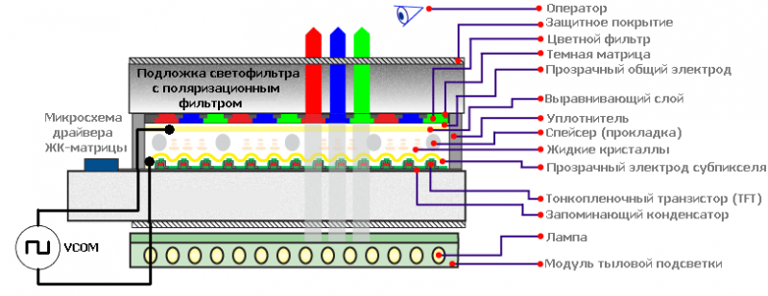

Рисунок 1 **– Схема структуры TFT LCD матрицы**

8.19.3 Допускается нумеровать иллюстрации в пределах раздела. В этом случае номер иллюстрации состоит из номера раздела и порядкового номера иллюстрации, разделенных точкой. Например:

Рисунок 1.1 – **Схема структуры TFT LCD матрицы**

8.19.4 Иллюстрации, при необходимости, могут иметь наименование и пояснительные данные (подрисуночный текст). Слово "Рисунок" и наименование помещают после пояснительных данных (их печатают 12 шрифтом посередине строки) и располагают в центре без абзацного отступа без точки в конце:

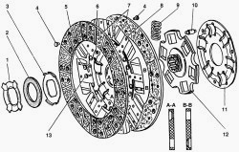

1 — нажимная пружина, 2 — теплоизолирующая шайба, 3 — фрикционная шайба, 4, 5 — заклепки, 6, 11 — диски, 7 — фрикционные накладки, 8 — пластинчатая пружина, 9 — пружина демпфера, 10 — палец, 12 — ступица, 13 — балансировочный грузик

Рисунок 2 - Ведомый диск сцепления ГАЗель Next

Если наименование рисунка состоит из нескольких слов, то его следует записывать через один межстрочный интервал. Перенос слов в наименовании иллюстраций не допускается.

8.19.5 Иллюстрации каждого приложения обозначают отдельной нумерацией арабскими цифрами с добавлением перед цифрой обозначения приложения. Например, Рисунок А.3.

8.20 Таблицы

8.20.1 Таблицы применяют для лучшей наглядности и удобства сравнения показателей. Цифровой материал должен оформляться в виде таблиц. Наименование таблицы, при его наличии, должно отражать ее содержание, быть точным, кратким. Наименование таблицы следует помещать над таблицей слева, без абзацного отступа в следующем формате:

Таблица 1 – Динамика показателей ПАО Сбербанк

|  |  |  |  |  |
| --- | --- | --- | --- | --- |
|  |  |  |  |  |
|  |  |  |  |  |

Если наименование таблицы занимает две строки и более, то его следует записывать через один межстрочный интервал.

8.20.2 Таблицу следует располагать непосредственно после текста, в котором она упоминается впервые, или на следующей странице.

8.20.3 На все таблицы должны быть ссылки в работе. При ссылке следует писать слово "таблица" с указанием ее номера: «в соответствии с таблицей 1», «как приведено в таблице 9» и т.д.

8.20.4 Таблицу с большим числом строк допускается переносить на другую страницу. При переносе части таблицы на другую страницу слово "Таблица", ее номер и наименование указывают один раз слева над первой частью таблицы, а над другими частями также слева пишут слова "Продолжение таблицы 1" и указывают номер таблицы.

Если повторяющийся в разных строках графы таблицы текст состоит из одного слова, то его после первого написания допускается заменять кавычками; если из двух и более слов, то при первом повторении его заменяют словами "То же", а далее - кавычками. Ставить кавычки вместо повторяющихся цифр, знаков, математических и химических символов не допускается. Если цифровые или иные данные в какой-либо строке таблицы не приводят, то в ней ставят прочерк.

8.20.5 Таблицы, за исключением таблиц приложений, следует нумеровать арабскими цифрами сквозной нумерацией.

Допускается нумеровать таблицы в пределах раздела. В этом случае номер таблицы состоит из номера раздела и порядкового номера таблицы, разделенных точкой. Если в отчете одна таблица, то она должна быть обозначена "Таблица 1".

Таблицы каждого приложения обозначают отдельной нумерацией арабскими цифрами с добавлением перед цифрой обозначения приложения. Например, "Таблица B.1", если она приведена в приложении В.

8.20.6 Заголовки граф и строк таблицы следует писать с прописной буквы в единственном числе, а подзаголовки граф - со строчной буквы, если они составляют одно предложение с заголовком, или с прописной буквы, если они имеют самостоятельное значение. В конце заголовков и подзаголовков таблиц точки не ставят.

8.20.7 Таблицы слева, справа и снизу, как правило, ограничивают линиями. Допускается применять размер шрифта в таблице меньший, чем в тексте. Разделять заголовки и подзаголовки боковика и граф диагональными линиями не допускается. Горизонтальные и вертикальные линии, разграничивающие строки таблицы, допускается не проводить, если их отсутствие не затрудняет пользование таблицей.

Заголовки граф, как правило, записывают параллельно строкам таблицы. При необходимости допускается перпендикулярное расположение заголовков граф. Головка таблицы должна быть отделена линией от остальной части таблицы.

8.21 Формулы и уравнения

8.21.1 Уравнения и формулы следует выделять из текста в отдельную строку. Выше и ниже каждой формулы или уравнения должна быть оставлена одна свободная строка. Если уравнение не умещается в одну строку, то оно должно быть перенесено после знака равенства (=) или после знаков плюс (+), минус (-), умножения (х), деления (:), или других математических знаков, причем знак в начале следующей строки повторяют. При переносе формулы на знаке, символизирующем операцию **умножения**, применяют **знак "х".**

8.21.2 Пояснение значений символов и числовых коэффициентов следует приводить непосредственно под формулой в той же последовательности, в которой они даны в формуле. Значение каждого символа и числового коэффициента необходимо приводить с новой строки. Первую строку пояснения начинают со слова «где» без двоеточия с абзаца. Формулы следует располагать посередине строки и обозначать порядковой нумерацией в пределах всей работы арабскими цифрами в круглых скобках в крайнем правом положении на строке.

**Пример**

А = а:b, (1)

В = с:е, (2)

Одну формулу обозначают - (1).

821.3 Формулы, помещаемые в приложениях, должны нумероваться отдельной нумерацией арабскими цифрами в пределах каждого приложения с добавлением перед каждой цифрой обозначения приложения, например, формула (B.1).

8.21.4 Ссылки в тексте работы на порядковые номера формул дают в скобках. Пример -... в формуле (1).

8.21.5 Допускается нумерация формул в пределах раздела. В этом случае номер формулы состоит из номера раздела и порядкового номера формулы, разделенных точкой, например, формула (3.1).

8.21.6 Порядок изложения в ДР математических уравнений такой же, как и формул.

8.21.7 В ДР допускается выполнение формул и уравнений рукописным способом черными чернилами.

# 8.22 Ссылки

Ссылки на использованные источники следует указывать порядковым номером библиографического описания источника в списке использованных источников. Порядковый номер ссылки приводят арабскими цифрами в квадратных скобках в конце текста ссылки до точки: «приведено в работах [1]- [4]». Нумерация ссылок ведется арабскими цифрами в порядке приведения ссылок в тексте ДР, независимо от деления работы на разделы. Порядковый номер источника в списке **ИСПОЛЬЗОВАННЫХ ИСТОЧНИКОВ** соответствует номеру ссылки.

8.23 Оформление списка использованных источников

Сведения об источниках следует располагать в порядке появления ссылок на источники в тексте отчета и нумеровать арабскими цифрами с точкой и печатать с абзацного отступа.

Пример оформления списка использованных источников приведен в приложении Ж.

9 ТРЕБОВАНИЯ К ОФОРМЛЕНИЮ ГРАФИЧЕСКОЙ ЧАСТИ

При оформлении графической части выпускной квалификационной работы следует руководствоваться:

ГОСТ 2.104-2006Единая система конструкторской документации. Основные надписи. Настоящий стандарт устанавливает формы, размеры, номенклатуру реквизитов и порядок заполнения основной надписи и дополнительных граф к ней в конструкторских документах, предусмотренных стандартами Единой системы конструкторской документации.

ГОСТ 2.109-73 Единая система конструкторской документации. Основные требования к чертежам. Настоящий стандарт устанавливает основные требования к выполнению чертежей деталей, сборочных, габаритных и монтажных на стадии разработки рабочей документации для всех отраслей промышленности.

ГОСТ 2.305-2008 Единая система конструкторской документации. Изображения - виды, разрезы, сечения.  
Настоящий стандарт устанавливает правила изображения предметов (изделий, сооружений и их составных элементов) на чертежах (электронных моделях) всех отраслей промышленности и строительства.

ГОСТ 2.316-2008 Единая система конструкторской документации. Правила нанесения надписей, технических требований и таблиц на графических документах. Общие положения**.** Настоящий стандарт устанавливает правила нанесения надписей, технических требований и таблиц в графических документах на изделия всех отраслей промышленности.

Виды конструкторских документов на изделия всех отраслей промыш­ленности устанавливает ГОСТ 2.102-2013.

К конструкторским документам относятся графические и текстовые документы. Ниже перечислены некоторые виды конструкторских документов (КД).

Чертеж детали - документ, содержащий изображение детали и другие данные, необходимые для ее изготовления и контроля.

Сборочный чертеж (СБ) - документ, содержащий изображение сборочной единицы и другие данные, необходимые для ее сборки (изготовления) и контроля.

Чертеж общего вида (ВО) – документ, определяющий конструкцию изделия, взаимодействие его составных частей и поясняющий принцип работы изделия.

Теоретический чертеж (ТЧ) – документ, определяющий геометрическую форму (контур) изделия и координаты расположения составных частей.

Электромонтажный чертеж (МЭ) – документ, содержащий данные, необходимые для выполнения электрического монтажа изделия.

Схема - документ, на котором показаны в виде условных изображений или обозначений составные части изделия и связи между ними.

Спецификация – документ, определяющий состав сборочной единицы, комплекса или комплекта.

Пояснительная записка - документ, содержащий описание устройства и принципа действия разрабатываемого изделия, а также обоснование принятых при его разработке технических и технико-экономических решений.

Расчет (РР) - документ, содержащий расчеты параметров и величин, например, расчет размерных цепей, расчет на прочность и др.

Технические условия - документ, содержащий требования (совокупность всех показателей, норм, правил и положений) к изделию, его изготовлению, контролю, приемке и поставке, которые нецелесообразно указывать в других конструкторских документах.

Все графические документы (чертежи, схемы) могут быть выполнены как электронные чертежи (2D) и/или как электронные модели (3D).

Вид документа и его наименование при этом сохраняются.

Формы, размеры, номенклатуру реквизитов и порядок заполнения основной надписи и дополнительных граф к ней в КД оформляют в соответствии с ГОСТ 2.104-2006.

9.1 Требования к оформлению работы на бумажном носителе

ВКР оформляется в двух частях - текстовой и графической.

Текстовая часть проекта оформляется в виде пояснительной записки, содержащей обоснования, расчеты и показатели разработанных и рекомендуемых решений.

Графическая часть проекта оформляется в виде иллюстративных и рабо­чих чертежей, а также схем, диаграмм и таблиц.

*Пояснительная записка*

Пояснительная записка должна быть оформлена в соответствии с общими требованиями (см. раздел 5 методических рекомендаций).

Текст пояснительной записки выполняют на листах писчей белой бумаги размером 210x297 мм (формат А 4) на одной стороне листа. Рамка для оформления текстовой части пояснительной записки не применяется.

Нумерация страниц пояснительной записки, иллюстрации, таблицы, формулы и уравнения, список использованных источников, приложения оформляются согласно разделу 5 методических рекомендаций.

Чертежные шрифты для технических документов всех отраслей промышленности и строительства установлены ГОСТ 2.304-81. Все надписи на чертежах и других технических документах выполняются чертёжным шрифтом Тип А или Тип Б, рекомендуемые размеры 3,5; 5; 7; 10. Размер шрифта определяется высотой прописной буквы в мм.

Номера позиций на сборочном чертеже указывают следующим образом: все составные части изделия нумеруют в направлении хода часовой стрелки: номера позиций располагают параллельно основной части надписи чертежа вне контура изображения; шрифт номеров позиций должен быть на один - два размера больше шрифта размерных чисел чертежа. Расстояние от контура изображения детали до первой размерной линии должно быть равно 10 мм, а между размерными линиями 8 мм.

Рабочие чертежи деталей должны содержать данные, определяющие форму, размеры, допуски, материал, термическую обработку и сведения для изготовления и контроля детали.

Деталь необходимо изображать в положении, удобном для ее изготовления. Для всех размеров на рабочих чертежах деталей указывают их отклонения.

Данные о допусках формы и расположения поверхностей указывают в прямоугольной рамке, разделенной на две части, в которой помещают: в первой — знак допуска, во второй — числовое значение отклонения в миллиметрах. Рамку соединяют с элементом детали контурной линией со стрелкой или знаком на конце. Для сопрягаемых поверхностей указывают шероховатость с помощью специальных знаков.

На проектируемые изделия составляется спецификация.

Все чертежи выполняются в соответствии с требованиями ЕСКД и снабжаются штампом установленного образца.

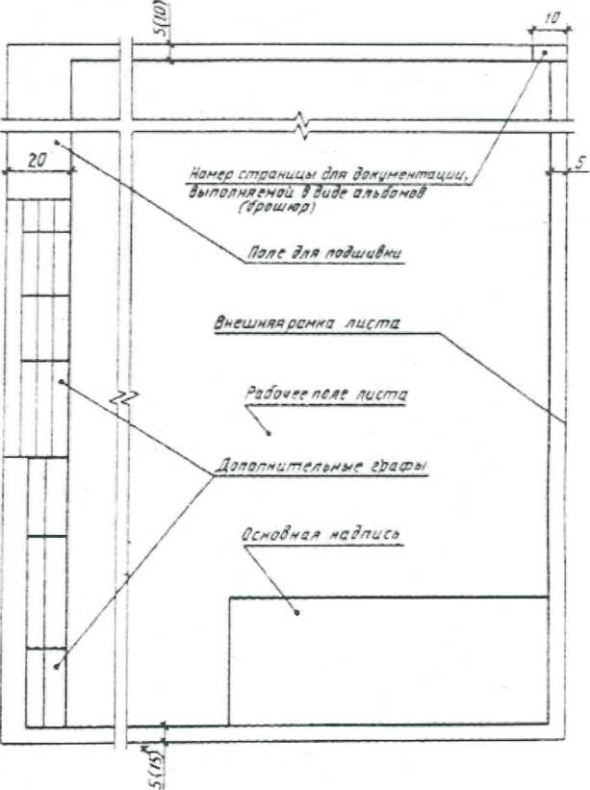

Рисунок 1 - Расположение основной надписи, дополнительных граф к ней и размерных рамок на листах. Размеры в скобках указаны для рамок типовой проектной документации.

При выборе масштаба чертежа следует иметь в виду, что все детали изо­бражения должны быть четко видны на расстоянии 6-8 метров. При этом не­обходимо стремиться к максимальному использованию листа. Чертеж считается рационально спланированным, если на нем нет свободного места, на котором могла бы разместиться ладонь.

Чертежи основных узлов должны снабжаться всеми необходимыми габаритными размерами. На чертежах с изображением различных барабанов, звездочек, блоков и колес требуется давать разрезы по осям с указанием размеров всех элементов и посадок.

Все чертежи выполняются либо в карандаше, либо с использованием графических редакторов и специализированных компьютерных программ. Чертежи по формату, условным обозначениям, шрифту и масштабу должны соответствовать действующим ГОСТам.

Чертежи законченной выпускной квалификационной работы подписываются руководителем, после чего они проходят нормоконтроль.

Указания по заполнению спецификации и групповой спецификации:

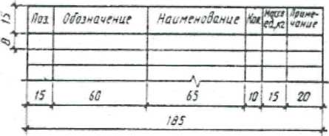

В спецификациях указывают:

а) в графе «Поз.» - позиции (марки) элементов конструкций, установок;

б) в графе «Обозначение» - обозначение основных документов на записываемые в спецификацию элементы конструкций, оборудование и изделия или стандартов (технических условий) на них;

в) в графе «Наименование» - наименования элементов конструкций, оборудования и изделий, и их марки.

Допускается на группу одноименных элементов указывать наименование один раз и подчеркивать;

г) в графе «Кол.» формы 7 — количество элементов. В графе «Кол...» формы 8 вместо многоточия записывают «по схеме», «на этаж» и т.п., а ниже - порядковые

номера схем расположения или этажей;

д) в графе «Масса, ед. кг» — массу в килограммах. Допускается приводить массу в тоннах, но с указанием единицы измерения;

е) в графе «Примечание» — дополнительные сведения, например, единицу измерения массы.

Линии. Наименование, правила начертания и основные назначения линий, применяемых на чертежах всех отраслей промышленности и строительства, установлены ГОСТ 2.303-86.

Толщину основной линии берут в пределах 0,5... 1,6 мм в зависимости от размеров и сложности изображения и от формата чертежа. Толщина линии одного и того же типа должна быть на данном чертеже одинаковой для всех изображений, вычерчиваемых в одном и том же масштабе.

Типы линий на чертеже указаны в таблице 1:

Таблица 1 – Типы линий на чертеже

|  |  |  |  |  |  |  |  |
| --- | --- | --- | --- | --- | --- | --- | --- |
| Наименование  линий | Начертание | | | | | Толщина линии по отношению к толщине основной линии | Применение |
| Сплошная толстая основная |  | | | | | S | Изображение видимого контура предмета или вынесенного сечения |
| Сплошная тонкая |  | | | | | S S  От - до- | Изображение размерных, выносных, штриховых линий, а также линий-выносок |
| Сплошная волнистая |  | | | | | S SОт - до- 3 2 | Линии обрыва,  . разграничение вида и разреза |
| Штриховая | 1.Л | . 2...rfCТ | | |  | s sОт - до-  3 2 | Изображение невидимого контура предмета (детали) |
|  | | | |  |
| Штрихпунктирная |  | 3... 5 | |  | | S  SОт - до- 3 2 | Изображение осевых и центровых линий |
|  | J  S..,30 | |  | ; |
| Разомкнутая | _ I | | Z гЗО  3 | | | s sОт - до- 3 2 | Обозначение линий сечений |
| Сплошная тонкая с изломом |  | | | | | „ j j От - до- 3 2 | При длинных линиях обрыва |
| Штрихпунктирнаяс двумя точками тонкая | И-£..А | | ?  "1 | J..T | | „ 5 S  От — до—  3 2 | Изображение частей изделия в крайних или промежуточных положениях; линии сгиба |

9.2 Основная надпись и дополнительные графы для чертежей и схем

Таблица 2 – основная надпись и дополнительные графы

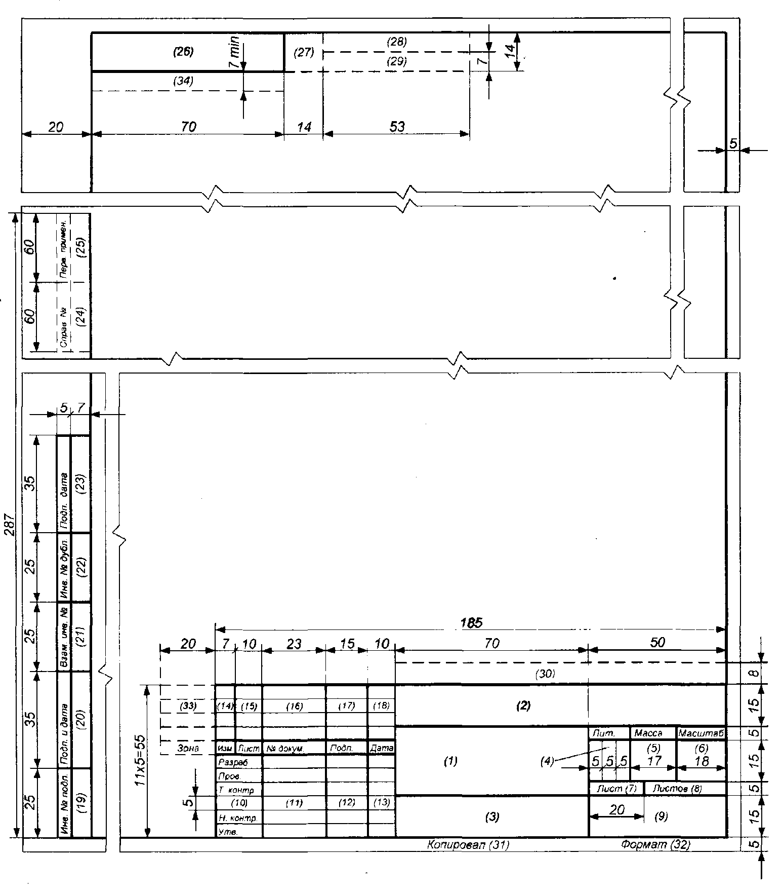

9.3 Порядок выполнения основной надписи и дополнительных граф на чертежах

Основная надпись, дополнительные графы к ней и рамки выполняют сплошными основными и сплошными тонкими линиями по [ГОСТ 2.303](garantF1://3824223.0).

Основную надпись располагают в правом нижнем углу конструкторских документов.

На листах формата А4 по [ГОСТ 2.301](garantF1://3824410.0) основную надпись располагают вдоль короткой стороны листа.

На чертежах (схемах) с одним обозначением, выполненных на нескольких листах, нумерация зон по горизонтали должна быть сквозной в пределах всех листов.

9.4 Порядок заполнения основной надписи и дополнительных граф

В графах основной надписи и дополнительных графах (номера граф на формах показаны в круглых скобках) указывают значения соответствующих реквизитов или атрибутов согласно таблице 2:

в графе 1 - наименование изделия и наименование документа, если этому документу присвоен код. Для изделий народнохозяйственного назначения допускается не указывать наименование документа, если его код определен [ГОСТ 2.102](garantF1://3824423.0), [ГОСТ 2.601](garantF1://6078575.0), [ГОСТ 2.602](garantF1://3824842.0), [ГОСТ 2.701](garantF1://6077416.0). Наименование изделия должно соответствовать принятой терминологии и быть по возможности кратким. Наименование изделия записывают в именительном падеже единственного числа. В наименовании, состоящем из нескольких слов, на первом месте помещают имя существительное, например: "Колесо зубчатое". В наименование изделия не включают, как правило, сведения о назначении изделия и его местоположении;

в графе 2 - обозначение документа по [ГОСТ 2.201](garantF1://6077215.0) и код, если его код определен [ГОСТ 2.601](garantF1://6078575.0), [ГОСТ 2.602](garantF1://3824842.0), [ГОСТ 2.701](garantF1://6077416.0). Допускается применять ранее принятую систему обозначений документов;

в графе 3 - обозначение материала детали (графу заполняют только на чертежах деталей);

в графе 4 - литеру, присвоенную данному документу (на документе в бумажной форме графу заполняют последовательно, начиная с крайней левой клетки).

Допускается в рабочей конструкторской документации литеру проставлять только в спецификациях и технических условиях.

Для изделий, разрабатываемых по заказу Министерства обороны, перечень конструкторских документов, на которых должна обязательно проставляться литера, согласуется с заказчиком (представительством заказчика);

в графе 5 - массу изделия по [ГОСТ 2.109](garantF1://3824428.0);

в графе 6 - масштаб (проставляется в соответствии с [ГОСТ 2.302](garantF1://3824486.0) и [ГОСТ 2.109](garantF1://3824428.0));

в графе 7 - порядковый номер листа (на документах, состоящих из одного листа, графу не заполняют);

в графе 8 - общее количество листов документа (указывают только на первом листе);

в графе 9 - наименование или код организации, выпускающей документ (графу не заполняют, если код содержится в обозначении документа);

в графе 10 - характер работы, выполняемой лицом, подписывающим документ, в соответствии с формами 1 и 2. Свободную строку заполняют по усмотрению разработчика, например: "Начальник отдела", "Начальник лаборатории", "Рассчитал".

Допустимые значения атрибута устанавливает организация;

в графе 11 - фамилии лиц, подписавших документ;

в графе 12 - подписи лиц, фамилии которых указаны в графе 11.

Подписи лиц, разработавших данный документ и ответственных за нормоконтроль, являются обязательными.

При отсутствии титульного листа допускается подпись лица, утвердившего документ, размещать на свободном поле первого или заглавного листа документа в порядке, установленном для титульных листов по [ГОСТ 2.105](garantF1://3824426.0);

в графе 13 - дату подписания документа;

в графах 14-18 - сведения об изменениях, которые заполняют в соответствии с требованиями [ГОСТ 2.503](garantF1://6078263.0);

в графе 19 - инвентарный номер подлинника по [ГОСТ 2.501](garantF1://3824692.0);

в графе 20 - сведения о приемке подлинника в службу технической документации (подпись и дата приемки);

в графе 21 - инвентарный номер подлинника, взамен которого выпущен данный подлинник по [ГОСТ 2.503](garantF1://6078263.0);

в графе 22 - инвентарный номер дубликата по [ГОСТ 2.502](garantF1://6077408.0);

в графе 23 - сведения о приемке дубликата в службу технической документации (подпись и дата приемки);

в графе 24 - обозначение документа, взамен или на основании которого выпущен данный документ;

в графе 25 - обозначение соответствующего документа, в котором впервые записан данный документ. Обязательный реквизит для всех документов, заимствованных из документации других изделий;

в графе 26 - обозначение документа, повернутое на 180° для формата А4 и для форматов больше А4 при расположении основной надписи вдоль длинной стороны листа и на 90° для форматов больше А4 при расположении основной надписи вдоль короткой стороны листа;

в графе 27 - знак, установленный заказчиком в соответствии с требованиями нормативной документации и проставляемый заказчиком или представительством заказчика;

в графе 28 - номер решения и год утверждения документации соответствующей литеры. Год утверждения указывают четырьмя цифрами;

в графе 29 - номер решения и год утверждения документации. Год утверждения указывают четырьмя цифрами;

в графе 30 - индекс заказчика в соответствии с нормативной документацией;

в графе 31 - подпись лица, копировавшего документ. При копировании электронного документа обязательный реквизит;

в графе 32 - обозначение формата листа по [ГОСТ 2.301](garantF1://3824410.0). Для электронного документа указывают формат листа, на котором будет соответствовать указанный в графе 6 масштаб;

в графе 33 - обозначение зоны, в которой находится изменяемая часть изделия;

в графе 34 - номера авторских свидетельств на изобретения, использованные в данном изделии;

в графе 35 - номер версии документа в электронной форме, с которого на устройствах вывода ЭВМ получен документ в бумажной форме. Графу заполняют только для документов, изготавливаемых с применением ЭВМ;

в графе 36 - единица измерения (метрическая или дюймовая);

в графе 37 - метод проецирования. Способ расположения проекций детали на чертеже. Обязательный, если проецирование не соответствует [ГОСТ 2.305](garantF1://3824211.0);

в графе 38 - имя файла, содержащего документ в электронной форме. Графу заполняют только для документов, изготавливаемых с помощью ЭВМ;

в графе 39 - признак аутентичного документа (обязательный для аутентичных документов);

в графе 40 - код документа в зависимости от характера использования.

в графе 41 - Обозначение документа аналогичного изделия, для которого ранее изготовлены средства технологического оснащения, необходимые для данного изделия. Для документов, выполняемых только на бумажном носителе, допускается использовать графу 24.

Примечания:

1. В графах 13, 18, 20, 23 при указании календарной даты на бумажном носителе год указывают двумя последними цифрами.

2. Графы, выполненные штриховой линией, вводят при необходимости.

3. При использовании для последующих листов чертежей и схем таблицы 5, графы 1, 3-6, 9 не заполняют

Примеры размещения основной надписи и дополнительных граф к ней

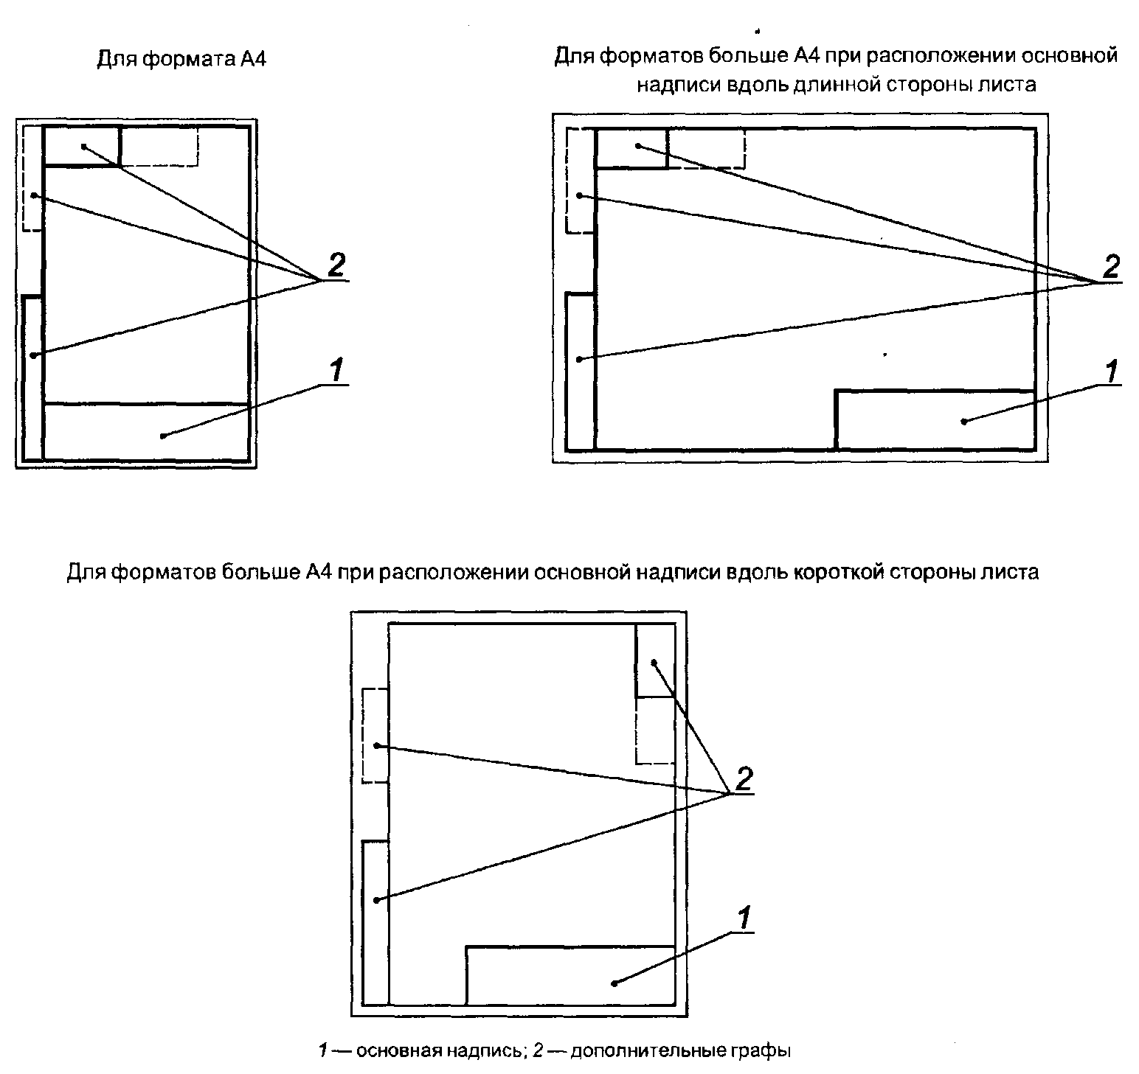

Если ВКР была посвящена научно-исследовательским разработкам, то содержание графической части определяется в индивидуальном порядке руководителем проекта и председателем цикловой комиссии. В некоторых случаях графическая часть может быть частично заменена макетами, моделями или кинофильмами, снятыми в процессе проведения исследований.

**СПИСОК ИСПОЛЬЗОВАННЫХ ИСТОЧНИКОВ**

1 Федеральный закон от 29.12.2012 г. № 273-ФЗ «Об образовании в Российской Федерации».

2 Федеральный государственный образовательный стандарт среднего профессионального образования по соответствующей профессии/специальности.

3 Приказ Минобрнауки РФ от 14.06.2013 г. № 464 «Об утверждении Порядка организации и осуществления образовательной деятельности по образовательным программам среднего профессионального образования».

4 Приказ Минобрнауки РФ от 16.08.2013 г. № 968 «Об утверждении Порядка проведения государственной итоговой аттестации по образовательным программам среднего профессионального образования» с изменениями, внесенными приказами Министерства образования и науки РФ от 31.01.2014 г.№ 74 и от 17.11.2017 г. № 1138.

5 Приказ Минобрнауки РФ от 29.10.2013 г. № 1199 «Об утверждении перечня профессий и специальностей среднего профессионального образования».

6 Методические рекомендации о проведении аттестации с использованием механизма демонстрационного экзамена, утверждены распоряжением Министерства просвещения Российской Федерации от 1.04.2019 г. № Р-42.

7 ГОСТ 7.32-2017ОТЧЕТ О НАУЧНО-ИССЛЕДОВАТЕЛЬСКОЙ РАБОТЕ. Структура и правила оформления.